POZICE V  OBJEDNACÍ Č,  PROJEKTU | MNOŽSTVÍ CENA ZA KUS
8644072 | 1 159 900 Kč
TECHNICKÉ PARAMETRY
Rozměr koše [mm]: | 500 x 500
Spotřeba vody [It/hod.]: | 2,6 / cyklus
Rozměry (š x h x v) [mm] | 720 x 735 x 2095
Příkon zařízení [kW] | 10,5
Objem bojleru | 15
Obsah vany [I] | 42
Příkon vany / bojleru [kW] | 2,7 / 9
Potřebný provozní tlak vody [kPA] | 200 - 400
Zásuvná výška [mm] | 410

DRUH ZBOŽÍ
HD130 PREMIUM HR
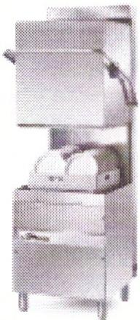
CENA CELKEM
159 900 Kč
Dodavatel  KES s.r.o.  Sadová 609  73801 Frýdek-Místek  IČ: 00534072 DIČ: cz00534072  TEL: 558631541  Nabídka č. | Odběratel:  Střední škola řemesel  Střední škola, Frýdek-Místek, Česko  Adresa: Pionýrů 2069, Místek, 738 01 Frýdek-Místek Telefon: 558 421 203
 | 246 Datum 6.12.2017

KES s.r.o. email: info@kes-fm.cz Strana 1 / 2

